**PROJEKTNI ZADATAK**

Studenti:

1. Zlatko Marjanović

Sadržaj

1 Tema 1

2 Izrada i predavanje projekta 1

3 Tehnički zahtjevi 1

4 Formalni zahtjevi 1

5 Izvještaj o projektu 2

# Tema

Napraviti bazu podataka koja upravlja radom auto škole.

# Izrada i predavanje projekta

1. Projekat rade grupe po 4 studenta.
2. Rok za predaju projekta je 30.04.2021. godine.
3. Projekat u obliku SQL datoteka za pokretanje na Microsoft SQL Server 2014 i Word dokument sa opisom projekta arhivirati kao ZIP datoteku i poslati na e-mail adresu amerbosnjic@gmail.com sa subject-om “BP Projekat”.
4. Projekat se predaje i ocjenjuje prije izlaska na završni ispit.
5. Ukoliko student odluči ne raditi projekat, može izaći na završni ispit.
6. Ukoliko student pošalje projekat nakon termina završnog ispita, mora ponovo izaći na završni ispit kako bi se ostvarili bodovi na projekat.
7. Ispunjenjem tehničkih i formalnih zahtjeva grupa studenata ostvaruje po 20 bodova.
8. Djelimičnim ispunjenjem tehničkih i formalnih zahtjeva asistent odlučuje o broju bodova koji će se dodjeliti grupi za projekat.

# Tehnički zahtjevi

1. Omogućiti operacije unosa, izmjene, pregleda i brisanja: vozila, instruktora, polaznika, kursa, časa i testiranja.
2. Napraviti entitet – relacijski dijagram u 3. normalnoj formi.
3. Navesti u izvještaju funkcijske zavisnosti koje su analizirane za 3NF.
4. Koristiti relacijski model podatka.
5. Napraviti ograničenja referencijalnog integriteta:

* primarni i strani ključevi,
* not null i default vrijednosti,
* brisanje/izmjene u relacijama pri brisanju/izmjeni u primarnim relacijama

1. Napraviti proceduru za evidenciju testiranja kandidata koji je završio kurs u auto školi.
2. Bazu podataka napuniti vlastitim podacima, koji će se priložiti uz projekat.
3. Napraviti dokumentaciju projekta u obliku Word dokumenta. Koristiti ovaj dokument kao šablon, te početi sa 5. poglavljem izvještaj o projektu.

# Formalni zahtjevi

1. Bazu podataka (*backend*) pisati u Microsoft SQL-u.
2. Programsko sučelje (*frontend*) bit će IDE sa konekcijom na bazu (HeidiSQL).
3. Strogo se pridržavati principa dizajna E-R dijagrama i relacijskih baza podataka.
4. Jasno definirati i konzistentno imenovati relacije i njihove atribute.
5. Napraviti odvojene SQL datoteke za pravljenje tabela, punjenje tabela podacima, CRUD operacije i proceduru.

# *Izvještaj o projektu*

Baza podataka može biti sastavni dio neke određene aplikacije ili predstavljati resurs i pružati podršku nekim drugim aplikacijama. U prvom, a naročito u drugom slučaju, baza nastaje kao rezultat zasebnog razvojnog postupka koji je u većoj ili manjoj mjeri odvojen od razvoja samih aplikacija.

Projektovanje baze podataka predstavlja osnovni element samog razvoja baze. Glavni cilj projektiranja je da se na osnovu ustanovljenih podataka oblikuje odgovarajuća građa baze. U suštini građa u pravilu ne bi trebala biti optimizirana za samo jednu određenu aplikaciju, već bi trebala odražavati smisao i unutrašnju povezanost samih podataka. Na taj način, baza bi dugoročno trebala biti pogodna za promjene i evoluciju u skladu sa zahtjevima budućih aplikacija.

Na osnovu datih tehničkih zahtjeva kreirao sam E-R dijagram kojim sam se vodio pri izradi ovog projekta.

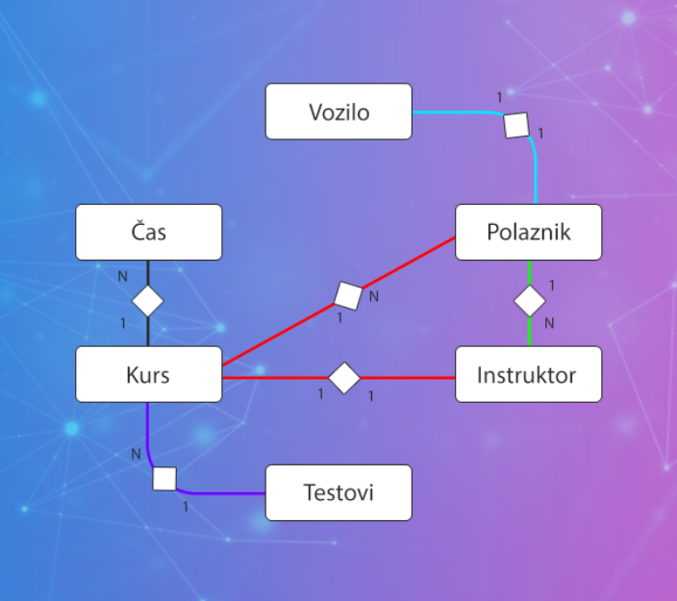

Vozilo i polaznik su povezani. Jedno vozilo, jedan polaznik.

**Vozilo-Polaznik(1:1)**

Relacije polaznik i instruktor su povezane i ta veza predstavlja to da jedan polaznik može imati više instruktora, ali polaznik u suštini ne može biti bez instruktora.

**Polaznik-Instruktor(1:N),**

Relacije polaznik i kurs su povezane tako da više polaznika može da polaže jedan kurs ali ne može jedan polaznik polagati više kurseva u isto vrijeme.

**Polaznik-Kurs(N:1)**

Relacije instruktor i kurs su povezane tako da jedan instruktor predaje jedan kurs.

**Instruktor-Kurs(1:1)**

Relacije kurs i čas su povezane tako da se na jednom kursu nalazi više časova, tj. 34 časova vožnje i 20 časova predavanja.

**Kurs-Čas(1:N)**

Kurs je također povezan sa testovima tako da prikazuje da na jednom testiranju može biti

više kurseva na kojima se sprovodi testiranje.

**Kurs-Testovi(N:1)**

***5.1.Šema tabela***

Također vodeći se ovim tabelama kreirana je baza.

|  |  |  |  |  |
| --- | --- | --- | --- | --- |
| Vozilo | | | | |
| Ime atributa | Tip podatka | Primarni Ključ | Strani Ključ | Opis |
| Id_vozila | INTEGER | DA | NE | Id vozila koje pripada instruktoru na kojem se obučava polaznik |
| Ime_vozila | VARCHAR(30) | NE | NE | Ime vozila |
| Kategorija_vozila | VARCHAR(15) | NE | NE | Kategorija/vrsta |

Tabela ***vozilo*** ima tri atributa. Prvi atribut je primarni ključ „***id_vozilo“***. Drugi atribut je ime vozila i vidimo da podržava do 30 karaktera dok kategorija podržava do 30.

|  |  |  |  |  |
| --- | --- | --- | --- | --- |
| Instruktor | | | | |
| Naziv Atributa | Tip podatka | Primarni Ključ | Strani Ključ | Opis |
| Id_instruktora | INTEGER | DA | NE | Primarni ključ objekta |
| Ime_instruktora | VARCHAR(15) | NE | NE | Ime instruktora koji obučava |
| Prezime_instruktora | VARCHAR(15) | NE | NE | Prezime instruktora koji obučava |
| Vrsta_obuke | VARCHAR(15) | NE | NE | Vrsta obuke koju drži |
| godine | VARCHAR(3) | NE | NE | Starost instruktora |

Tabela instruktor ima 5 atributa i naravno prvi je id instruktora što predstavlja i primarni ključ, zatim slijedi ime i prezime instruktora što se pomoću funkcije varchar ograničava do 15 karaktera. Sljedeći atribut je vrsta obuke, dakle ono što instruktor obučava, i koliko godina ima.

U prvom primjeru nalaze se u tabeli imena instruktora i podaci o njima, tri su na vožnji

a jedan je na predavanju teorije.

U drugom primjeru korištena je opcija izmjene odnosno update tako da iz relacije instruktor

uzima instruktora pod id 3 i postavlja mu godine na 30, što se vidi u tabeli da je i izmijenjeno.

|  |  |  |  |  |
| --- | --- | --- | --- | --- |
| Polaznik | | | | |
| Naziv atributa | Tip podatka | Primarni ključ | Strani Ključ | Opis |
| Id_vozila | INTEGER | NE | DA | Id vozila na kojem polaznik polaže |
| Id_instruktora | INTEGER | NE | DA | Id instruktora |
| Id_polaznika | INTEGER | DA | NE | Primarni ključ objekta |
| Ime_polaznika | VARCHAR(10) | NE | NE | Ime polaznika koji ide u autoškolu |
| Prezime_polaznika | VARCHAR(10) | NE | NE | Prezime polaznika |

Tabela polaznik sadrži također 5 atributa i sadrži strane ključeve što predstavlja primarne u drugim tabelama, a to su id vozila to jest vozilo na kojem polaznik polaže i id instruktora odnosno instruktor koji podučava polaznika.

Primarni ključ je id polaznika, a tu su i ime i prezime polaznika gdje smo unijeli svoje podatke što možemo vidjeti u prvom primjeru tabele gdje se nalaze strani ključevi i podaci nas polaznika.

U relaciji polaznik koristili smo opciju unos odnosno insert za unos novog polaznika i podaci o njemu što se može vidjeti da je u tabeli i dodan novi polaznik na četvrto mjesto.

|  |  |  |  |  |
| --- | --- | --- | --- | --- |
| Kurs | | | | |
| Naziv atributa | Tip podatka | Primarni ključ | Strani ključ | Opis |
| Id_instruktora | INTEGER | NE | DA | Id instruktora |
| Id_polaznika | INTEGER | NE | DA | Id polaznika |
| Id_kursa | INTEGER | DA | NE | Primarni ključ objekta |
| Ime_kursa | VARCHAR(15) | NE | NE | Ime kursa koji se polaže |
| Kategorija_kursa | VARCHAR(20) | NE | NE | Kategorija kursa |

Tabela kurs sadrži također strane ključeve kao što su id instruktora kao instruktor koji drži kurs i id polaznika kao polaznik koji pohađa kurs u autoškoli. Također sadrži i primarni ključ id kursa, ime i kategoriju kursa što predstavlja kategoriju vozila kao što su A i B kategorija.

U primjeru je napravljen pregled relacije kurs.

|  |  |  |  |  |
| --- | --- | --- | --- | --- |
| Čas | | | | |
| Naziv atributa | Tip podatka | Primarni ključ | Strani ključ | Opis |
| Broj_instruktora | INTEGER | NE | NE | Broj instruktora koji predaju časove |
| Broj_polaznika | INTEGER | NE | NE | Broj polaznika koji slušaju časove |
| Id_kursa | INTEGER | NE | DA | Id kursa |
| Broj_casova | INTEGER | NE | NE | Broj casova koji se predaju |
| Id_casa | INTEGER | DA | NE | Primarni ključ objekta |
| Naziv_casa | VARCHAR(15) | NE | NE | Naziv časa koji se sluša |

U tabeli čas su broj instruktora što predstavlja broj koliko instruktora predaje časove predavanja ili vožnje. Nakon toga je broj polaznika odnosno broj koliko polaznika ide na koje časove.

Id kursa je strani ključ što znači na kojem kursu se predaju određeni časovi. Nalazi se i broj časova, koliko časova se održava to jest 35 vožnje i 20 predavanja. Id časa je primarni ključ i naziv časa predstavlja ime časova.

|  |  |  |  |  |
| --- | --- | --- | --- | --- |
| Testovi | | | | |
| Naziv atributa | Tip podatka | Primarni ključ | Strani ključ | Opis |
| Broj_polaznika | INTEGER | NE | NE | Broj_polaznika koji su položili testove |
| Id_kursa | INTEGER | NE | DA | Id_kursa na kojem je test |
| Id_testa | INTEGER | DA | NE | Primarni ključ objekta |
| Vrsta_testa | VARCHAR(20) | NE | NE | Vrsta testa |

Testovi sadrže 4 atributa broj polaznika kao broj koliko je polaznika položilo testove.

id kursa koji je strani ključ, što predstavlja kurseve sa kojih su bili polaznici koji su položili.

Id testa je primarni ključ i vrsta testa, kao test teorije i test vožnje.

5.2.Procedura

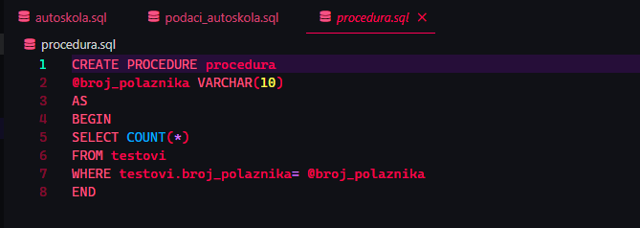

**5.3.Dio koda iz projekta**

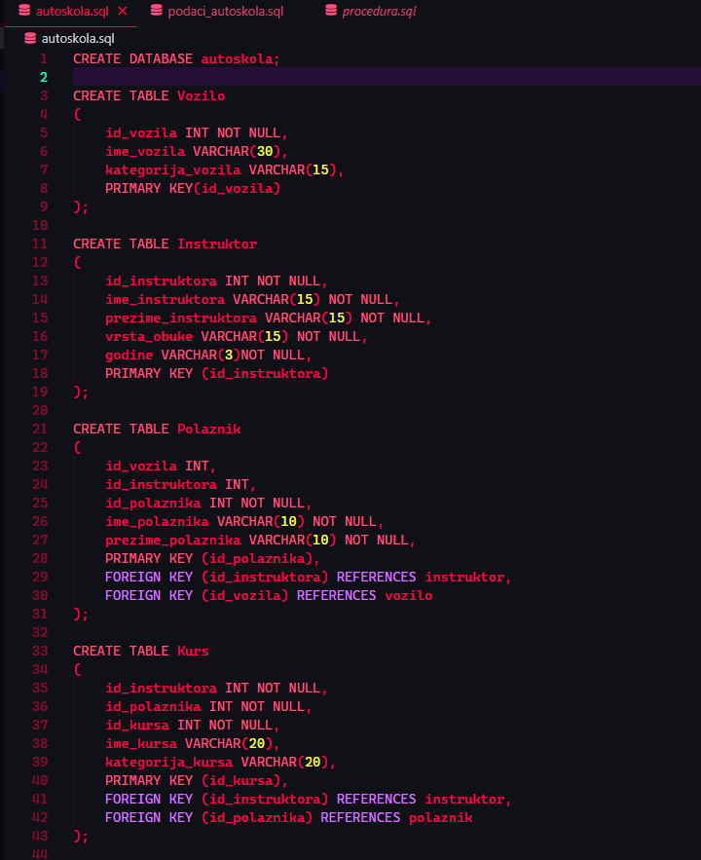

Ovdje sam prikazao dio koda gdje se može vidjeti da je projekat rađen po relacijskom modelu, dakle kreiranje relacija i njihovih atributa. Također tu su i not null vrijednosti koje govore da određeni atributi ne mogu biti null.

Na drugoj slici se nalaze podaci koji su unešeni u bazu za ovaj projekat.

